Voorschrijven op stofnaam en doelmatig afleveren
(vrij naar bron: Geneesmiddelenbulletin 1996)
Inleiding
Een arts die op stofnaam voorschrijft, biedt de apotheker de beste mogelijkheid tot doelmatig afleveren. De apotheker heeft daarmee namelijk de mogelijkheid om het goedkoopste produkt dat voldoet aan de omschreven samenstelling af te leveren. Deze zienswijze wordt inmiddels door velen onderschreven en geleidelijk ook in praktijk gebracht. Arts én apotheker dragen daarmee bij aan een efficiënte gezondheidszorg.
Op stofnaam voorschrijven
Voorschrijven van een geneesmiddel is kiezen voor een bepaalde werkzame stof, een geschikt toedieningsvorm, en de juiste dosering, waarbij men tevens rekening houdt met de kosten. Ieder geneesmiddel kan men generiek omschrijven met de stofnaam, de hoeveelheid van de werkzame stof en de toedieningsvorm.
1. Voorbeeld van verschillende namen voor dezelfde stof
chemische naam | 1-cyano-2-methyl-3-[2-[[5-methyl-  4-imidazolyl)-methyl]-thio]- ethyl]-guanidine
International Nonproprietary  Name (INN) | cimetidinum
stofnaam | cimetidine
merknaam (fantasienaam) | Tagamet®
De merknaam verwijst slechts naar één bepaald produkt van één bepaalde fabrikant en is niet universeel, omdat de naam per land kan verschillen. De stofnaam heeft de bezwaren van de merknaam niet. Het is een algemene, internationaal erkende en bekende naam, die staat voor de werkzame stof van het geneesmiddel. Die naam wordt in alle wetenschappelijke publikaties en farmacotherapeutische handboeken gebruikt.
Doelmatig afleveren
Het aanbod van geneesmiddelen op de markt is de afgelopen jaren flink veranderd. Er zijn steeds meer produkten beschikbaar gekomen waarvan de werkzame stof, de toedieningsvorm en de doseringssterkte identiek zijn aan die van het oorspronkelijke merkprodukt. Deze produkten hebben een andere naam en soms een verschillende prijs. In tabel 2 staan de verschillende produkten vermeld die voldoen aan de generieke omschrijving ‘cimetidine tablet 800 mg’. Uit tabel kan men afleiden dat van enige vorm van concurrentie wat de officiële inkoopprijzen betreft tussen fabrikanten geen sprake is.
2. Overzicht tabletten met cimetidine 800 mg
produktnaam® | RVG-nummer | prijs 30 stuks
Tagamet Tiltab1 | 11117 | 103,98
Tagamet2 | 14573//11117 | 76,50
Tagamet2 | 13660//11117 | 66,00
Cimetidine Albic3 | 17993 | 79,50
Cimetidine Dumex3 | 17180=171132 | 79,50
Cimetidine MP3 | 16357=11117 | 79,50
Cimetidine NX3 | 17880 | 79,50
Cimetidine PCH3 | 16372=11117 | 79,50
Cimetidien Pharbita3 | 16354=11117 | 79,50
Cimetidine Tiltab3 | 16430=11117 | 79,50
Cimetidine tablet3 | 56762 | 79,50
Cimetidine tablet3 | 18875//57422 | 79,50
1 = merkprodukt; 2 = parallel geïmporteerd produkt; 3 = generiek produkt bron: KNMP-taxe maart 1996
Parallel geïmporteerde geneesmiddelen zijn middelen die, buiten het officiële importkanaal van de fabrikant om, worden ingevoerd vanuit landen die tot de Europese Unie (EU) behoren. De namen van de parallel geïmporteerde geneesmiddelen zijn over her algemeen identiek aan de in ons land gebruikelijke merknamen.
Na het verlopen van het octrooi op een merkprodukt kan een middel ook door andere fabrikanten op de markt worden gebracht. Omdat deze produkten veelal verkrijgbaar zijn onder een naam die is afgeleid van de stofnaam, worden ze ook wel aangeduid als generieke produkten. ’Branded generics’ zijn produkten waarbij de produktnaam bestaat uit de stofnaam met daaraan toegevoegd een aanduiding van de producent, zoals MP voor Multipharma, en PCH voor Pharmachemie. Diverse generieke produkten en ‘branded generics’ hebben zelfs dezelfde fabrikant als het oorspronkelijke merkprodukt (zie tab.2, bv. 11117). Niet alleen de samenstelling is dan identiek, maar beide zijn ook op gelijke wijze bereid en hebben dezelfde controleprocessen ondergaan.
Doelmatig afleveren wil zeggen dat bij de keuze van het af te leveren produkt ook de kosten een rol spelen. Indien de kwaliteit van twee geneesmiddelen gelijk is, dient de keuze te vallen op het produkt met de laagste prijs. Hiermee wordt de prijs bedoeld zoals die aan de patiënt in rekening wordt gebracht of wordt vergoed in het kader van de zorgverzekering. Doelmatig afleveren betekent ook dat men rekening houdt met een doelmatig gebruik van het geneesmiddel. Dit betekent dat het geneesmiddel voorzien dient te zijn van een begrijpelijke en duidelijk leesbare bijsluiter. Indien nodig kan de apotheker mondelinge instructies geven.
Weerstanden tegen voorschrijven op stofnaam
De huisartsen verenigd in de LHV hebben zich voorgenomen zoveel mogelijk op stofnaam te gaan voorschrijven. De overheid is vanuit het oogpunt van kostenbesparing een duidelijk voorstander van het voorschrijven op stofnaam en het doelmatig afleveren. Zij steunt initiatieven van apothekers, artsen en verzekeraars om daarover afspraken te maken. Voorschrijven op stofnaam heeft daarnaast ook te maken met rationeel voorschrijven.
Eén van de belangrijkste weerstanden tegen voorschrijven op stofnaam, namelijk het idee dat de identieke produkten tòch van elkaar verschillen, wordt hieronder nader besproken. Tevens wordt aandacht besteed aan problemen bij specifieke toedieningsvormen en combinatiepreperaten.
Mogelijke verschillen in kwaliteit
De kwaliteit van een geneesmiddel wordt, voordat het op de markt mag komen, vastgesteld door het College ter beoordeling van geneesmiddelen. Voor elk nieuw geneesmiddel geldt dat een dossier moet worden ingediend om het te toetsen aan de wettelijke criteria. Naast de beoordeling van de balans werkzaamheid/schadelijkheid kijkt het College ook naar de kwalitatieve en kwantitatieve samenstelling, dus of het geneesmiddel de juiste werkzame stof in de opgegeven hoeveelheid bevat. Voor nieuwe produkten met dezelfde samenstelling als reeds geregistreerde, geldt ook de eis van gelijkwaardigheid. Generieke produkten zijn dus niet minderwaardig aan de oorspronkelijke merkprodukten. In dit verband is het interessant te weten dat diverse fabrieken van generieke produkten eigendom zijn van farmaceutische multinationals. Parallel geïmporteerde produkten zijn evenmin minderwaardig aan de oorspronkelijke merkprodukten. Daar deze afkomstig zijn uit een ander land van de EU, kunnen het uiterlijk en de naam enigszins verschillen van het ‘gewone’ merkprodukt. Bij aflevering van het middel aan de patiënt gelden echter dezelfde wettelijke eisen voor de etikettering en de bijsluitertekst. Er dient altijd een Nederlandstalige bijsluitertekst beschikbaar te zijn. Men kan concluderen dat er dus geen verschil in kwaliteit bestaat.
Mogelijke verschillen in biologische beschikbaarheid
Van twee geneesmiddelen van een verschillende produkten, naar met dezelfde werkzame stof, toedieningsvorm en doseringssterkte, mag dezelfde werkzaamheid worden verwacht. Toch zouden de aard en de hoeveelheid van de gebruikte hulpstoffen en verschillen in wijze van bereiding de absorptie en de distributie van het geneesmiddel zodanig kunnen beïnvloeden dat er verschillen ontstaan in het verloop van de plasmaconcentratie. Dit kan zich uiten in verschillen in werking en bijwerkingen.
Om te garanderen dat bij elke toepassing steeds een constante hoeveelheid van de werkzame stof beschikbaar komt uit de toedieningsvorm, geldt bij elk nieuw produkt met dezelfde samenstelling als het geregistreerde, de eis van bio-equivalentie ofwel gelijke biologische beschikbaarheid.
Er zijn enkele uitzonderingen waarbij aan een overstap van het ene op het andere middel therapeutische bezwaren verbonden kunnen zijn. Voorzichtigheid is altijd is altijd geboden bij stoffen met een geringe therapeutische breedte, waarbij een gering verschil bestaat tussen de werkzame en de toxische dosis. Voor produkten waarbij dit mogelijk een rol speelt, vermeldt de CMPC dit in het Farmacotherapeutisch Kompas. Dit geldt voor carbamazepine, fenytoïne, digoxine, kinidine, methoxsaleen, spironolacton en triamtereen.
Mogelijke verschillen in biologische beschikbaarheid spelen ook een rol als patiënten eenmaal zijn ingesteld op een geneesmiddel en overschakelen op een ander. Dit speelt dus vooral bij een chronische behandeling.
Mogelijke verschillen in smaak en uiterlijk
Tussen identieke produkten kunnen uiterlijke verschillen bestaan. Vormen kleur van bijvoorbeeld tabletten, capsules en dragees, kunnen anders zijn. Dit geldt eveneens voor de opdruk. Ook kan de ene drank lekkerder smaken dan de andere. Deze uiterlijke kenmerken kunnen voor een individuele patiënt belangrijk zijn (placebo-effect) en invloed hebben op de therapietrouw. Bij het afleveren is een goede voorlichting over deze aspecten essentieel.
Specifieke toedieningsvorm en hulpmiddelen
Wanneer voor de toediening van het geneesmiddel een specifiek hulpmiddel is vereist, dan is het niet goed mogelijk om van het ene produkt naar het andere over te stappen, zonder ook het hulpmiddel te wijzigen. Een goed voorbeeld hiervan vormen de middelen die per inhalatie moeten worden toegediend. Bijna ieder inhalatiepoeder/dosis-äerosol vereist bijpassende Cyclohaler, Diskhaler, Rotahaler, Ihalator, Spinhaler, Turbuhaler, Spacer, Volumatic, Nebuhaler, of Babyhaler. Van de apotheker mag worden verwacht het produkt af te leveren, waarvoor de patiënt al het juiste hulpmiddel tot diens beschikking heeft of dit bij aflevering te verstrekken.
Het voorschrijven van combinatiepreperaten
Bij een klein aantal combinatiepreperaten kan voorschrijven op stofnaam problemen opleveren. Het betreft middelen bestemd voor een vaste periode, gedurende welke de samenstelling varieert. Dit is het geval bij tweefasen en driefasen orale anticonceptiva en combinaties van een oestrogeen met een progestageen bij oestrogeendeficiëntie.
Conclusie en samenvatting
Voorschrijven op stofnaam en doelmatig afleveren van geneesmiddelen dragen bij aan een efficiëntere gezondheidszorg. Met generiek voorschrijven wordt bedoeld dat op recept de stofnaam, de toedieningsvorm en de sterkte staan vermeld. De apotheker heeft vervolgens de mogelijkheid om het goedkoopste produkt dat voldoet aan die omschrijving af te leveren. Voorschrijven op stofnaam betekent niet per se het voorschrijven van generieke produkten in plaats van merkprodukten. Elke arts zou in principe op stofnaam behoren voor te schrijven. Hierentegen bestaan geen medischfarmaceutische bezwaren. Merkprodukten en generieke produkten ondergaan dezelfde kwaliteitstoets bij beoordeling voor toelating tot de markt. Daarnaast zijn sommige generieke produkten volstrekt identiek aan het merkprodukt.
De apotheker is verantwoordelijk voor het doelmatig afleveren en het oplossen van eventuele problemen bij de substitutie. Dit laatste geldt met name voor mogelijke verschillen in smaak en uiterlijke kenmerken van middelen, die bijdragen aan het placebo-effect en de therapietrouw, en voor mogelijke verschillen in biologische beschikbaarheid.
Alvorens iedere arts op stofnaam gaat voorschrijven zal er nog een aantal weerstanden moeten worden weggenomen. Het belangrijkste is dat de arts de zekerheid moet hebben dat de patiënt bij chronisch gebruik niet door de afleveraar van het ene op het andere middel wordt omgezet, indien daartegen farmacotherapeutische bezwaren mochten bestaan. Huisartsen dienen in FTO-groepen af te spreken dat zij op stofnaam zullen voorschrijven. Een goede samenwerking tussen arts en apotheker en voldoende voorlichting aan de patiënt vormen de basis voor deze professionele benadering van het voorschrijven en afleveren van geneesmiddelen.
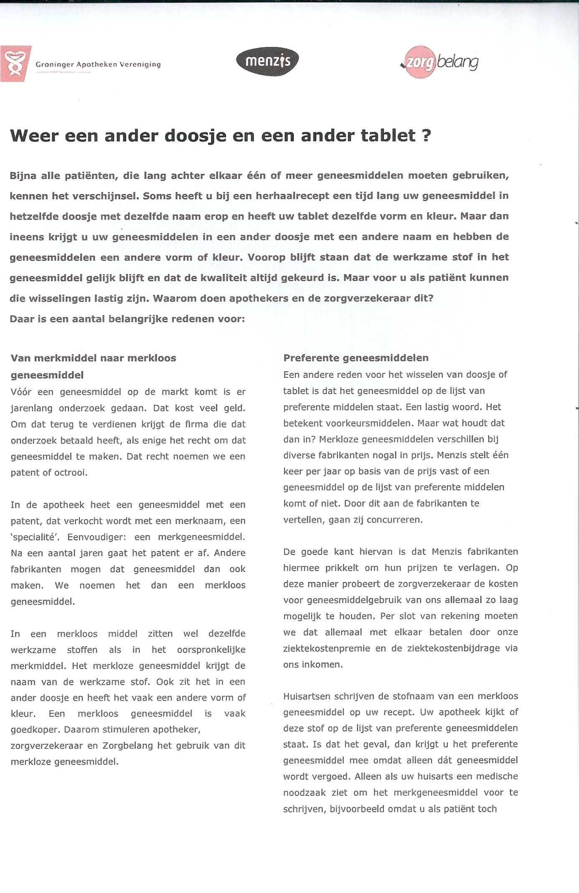
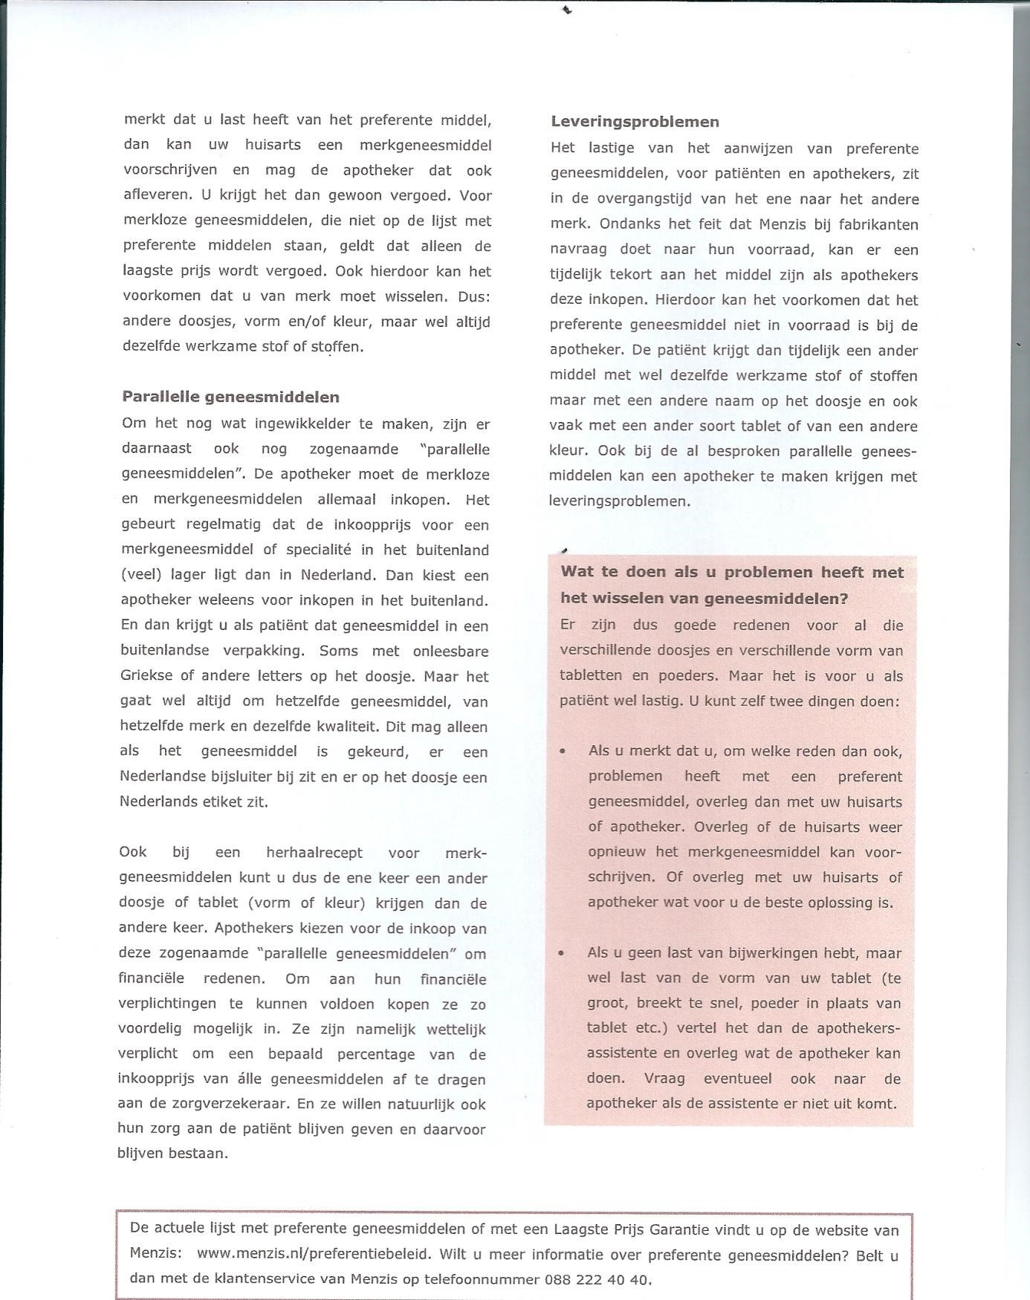

Het EVS

De naam elektronisch voorschrijfsysteem is een beetje ongelukkig gekozen in die zin dat nu de nadruk op ‘voorschrijven’ ligt. Minstens zo belangrijk als de adviezen die ten aanzien van geneesmiddelen worden gegeven, zijn voorlichting en adviezen over hoe te handelen bij allerlei ziektes. De adviezen zijn gebaseerd op het ‘Handboek voor farmacotherapie’, een uitgave van het NHG. De meeste adviezen uit dit handboek komen uit de NHG-Standaarden. Indien de onderwerpen niet in de standaarden aan bod komen, worden de meest gangbare adviezen gegeven. Op deze wijze wordt er dus voor gezorgd dat de adviezen goed zijn.
Inzichten kunnen soms veranderen en nieuwe therapieën blijken een vooruitgang te zijn. Het NHG staat er borg voor dat er regelmatig nieuwe versies van het EVS verschijnen, aangepast aan de veranderende inzichten. Als de standaarden veranderen, wordt het EVS ook aangepast.
De adviezen worden altijd gegeven op basis van een diagnose die is ingevoerd als ICPC-code. Het is anders niet goed mogelijk om de computer aan te sturen om het juiste advies op het juiste moment te geven. Als door een huisarts of praktijkassistente geen gebruik wordt gemaakt van ICPC-coderen, dat kan het EVS niet worden benut.
Niet-medicamenteuze adviezen
Het geven van voorlichting schiet er nog al eens bij in, terwijl dat juist erg belangrijk is, want de patiënt weet vaak niet goed hoe om te gaan met een ziekte. De niet-medicamenteuze adviezen betreffen niet alleen voorlichting, het zijn vaak ook behandelingen of raadgevingen. Zo wordt het in de NHG-Standaard Diabetes mellitus type 2 patiëntenducatie genoemd. Ook bij migraine is er een aantal niet-medicamenteuze adviezen te geven zoals hoe om te gaan met ‘triggerfactoren’ (uitlokkende factoren).
Als deze adviezen en therapieën op het juiste moment bij de hand zijn, zullen ze vaker worden gebruikt. Dat is zowel voor de patiënt als de huisarts prettig. Bovendien bevatten de nietmedicamenteuze adviezen een leermoment; na tien keer vertellen weet eenieder de juiste adviezen wel uit het hoofd.
Medicamenteuze adviezen
Deze adviezen komen uit de NHG-Standaarden. Soms staat in de standaarden dat er meerdere geneesmiddelen geschikt zijn bij een bepaalde aandoening. Al deze mogelijkheden worden dan ook op het beeldscherm weergegeven door het EVS. Er zijn dan meerdere regels zichtbaar, waaruit een keuze kan worden gemaakt. Soms is een geneesmiddel tweede keus. Dat wil zeggen dat dat middel wordt gebruikt als het middel van eerste keus om een bepaalde reden niet gegeven kan worden. Er staat dan vermeld dat dat middel tweede keus is.
Na keuze van een geneesmiddel wordt meteen een voorstel voor een recept getoond. Men hoeft dus niet eerst het aantal tabletten en het gebruik in te vullen. Direct verschijnt er een recept dat meteen de dosering en de duur van gebruik weergeeft. Daaraan kan vervolgens nog wel worden gesleuteld, maar dat zal zelden nodig zijn.
Het EVS denkt mee
Het EVS geeft bij een diagnose niet altijd dezelfde voorzet voor een geneesmiddel. Soms is de dosering afhankelijk van de leeftijd. Daarmee houdt het EVS rekening. Het EVS houdt ook rekening met het geslacht. Soms worden er bij mannen en vrouwen andere adviezen gegeven.
Het EVS houdt ook rekening met contra-indicaties. Als een patiënt bijvoorbeeld diabetes mellitus heeft, mogen soms bepaalde geneesmiddelen voor andere aandoeningen niet worden voorgeschreven.
Deze functies van het EVS zijn weliswaar een belangrijke ondersteuning voor de gebruiker daarvan, toch mag deze er niet blind op varen. De patiënt kan middelen gebruiken die al heel lang geleden zijn voorgeschreven. Soms worden middelen gebruikt die door een specialist zijn voorgeschreven en door een andere apotheek zijn afgeleverd. Men moet dus altijd zelf alert blijven. Het EVS ondersteunt, maar vervangt huisarts of praktijkassistente niet!
Gebruik van en ervaring met het EVS
Zoals in de inleiding verteld, is het EVS al in een proefproject uitgeprobeerd. Het eerste HIS dat het EVS kon toepassen was Promedico, het tweede Elias, en de andere zullen allemaal volgen of zijn al gevolgd. Op dit moment zijn dat allemaal nog ‘oude’ HIS’en. Deze HIS’en werken nog met de oudere besturingssystemen en kunnen bijvoorbeeld nog geen muis gebruiken. Toch is het EVS in deze HIS’en een prettig werkend systeem. Waarschijnlijk zal het gebruik later nog veel beter worden, als nieuwe technieken kunnen worden toegepast. Ondanks de nadelen van de oude systemen zijn huisartsen erg tevreden over het gebruik.
Hieronder is een aantal belangrijke eigenschappen opgesomd en met een plus of min is aangegeven of huisartsen het ermee eens of oneens zijn:
+ meer gebruik NHG-Standaarden;
+ beter therapeutisch handelen;
+ meer niet-medicamenteuze adviezen;
+/- minder voorschrijven;
+/- goedkoper voorschrijven;
+ groter competentiegevoel;
- vermindering werkdruk;
+ intensiever gebruik EMD.

Opvallend is dat huisartsen niet het gevoel hadden goedkoper voor te schrijven. In werkelijkheid bleken ze dat in het proefproject wel te doen. Waarschijnlijk omdat de grootte van het recept vaak wat beperkter was en omdat er vaker besloten werd te volstaan met een niet-medicamenteus advies op het moment dat men de beide handelwijzen duidelijk onder elkaar op het beeldscherm had.
De deelnemende huisartsen waren van mening dat het gebruik van het EVS in het begin wat meer tijd kostte, maar later niet meer. Het EVS geeft dus geen vermindering van de werkdruk, maar op termijn ook geen toename daarvan. Het EVS geeft duidelijk meer vreugde.

